Краткое описание

Проект представляет собой некое подобие The-West + BattleKnight., окунающее вас в древний готический мир.
Основная концепция игры – древний, готический мир, наполненный опасными и захватывающими приключениями. В этом мире свои законы, здесь правят сила и власть!
Игрок сможет сам выбирать, как именно ему жить в этом мире. Будет ли он мирным торговцем и влиятельным человеком, на чью защиту встанут элитные бойцы королевства?
А может он предпочтет оберегать торговцев от набегов бандитов, рассчитывая на неплохую скидку?
Игроку представлен мир, от которого он получит удовольствие от игры любым типом персонажа: Охотник, торговец, разбойник, солдат, алхимик, градостроитель (лорд), гладиатор.
Так же в игре будет и квестовая линия. Выполняя задания не игровых персонажей, игрок сможет получить бонусные предметы, опыт, а так же повышение в ранге (например, если игрок нанялись рядовым в охрану форта, то выполнение квестов за форт, постепенно поднимет его в звании).

основные возможности игры:

Размер игрового мира – материк Миракл, частично принадлежащий оркам.

Игровые объекты включают в себя большое количество разнообразных работ (отображаются в виде иконки на игровом поле), городов, а так же территории орков, начальные квестовые города, лагеря гильдий (охотников, гладиаторов, торговцев, разбойников, алхимиков), форты, леса (и прочие места обитания уникальных животных для охоты).

Допускается путешествие по другим городам (не только своему).

Имеется возможность ходить посещать лагеря гильдий, покупать у них шкуры, краденые вещи, алхимические рецепты.

На материке обитают орки и люди. Играть можно только за людей.

Глобального окончания игры нет.

Игровой мир живет по своим собственным законам, мало обращая внимание на интересы конкретной личности.

Игрок волен сам выбирать свой путь развития и средства достижения своих целей. Игра их практически не ограничивает.

GothicAges основан на мире Gothic, созданном компанией Pluto 13.
Юмор в игре приветствуется.
Жанр игры: ММОРПГ

Концепция игры

Основными элементами концепции являются:
-литературная часть
-геймплейная часть
Литературная часть дает цели и показывает пути для их достижения. Геймплейная часть показывает возможности, которые предоставлены для достижения тех или иных целей и/или влияния на сюжет.

Литературная часть

«GothicAges» это огромный древний и сбалансированный мир, в котором игрок, отождествив себя с созданным им персонажем, волен выбирать такой путь развития, который ему будет наиболее предпочтителен.

Основой основ игрового мира является его многообразие, множество способов достижения своей цели. Это позволяет, обеспечить разнообразный и интересный игровой процесс и избежать его монотонности и предсказуемости. То есть, с одной стороны мы создали Мир, живущий своей жизнью вне зависимости от того присутствует в нём игрок или нет, а с другой стороны именно игроки оживляют его и делают более интересным.

Жанровую принадлежность «GothicAges» можно определить как ММОРПГ с элементами стратегии. Действие игры разворачивается в средневековье. Игрок не является основой игрового мира и не может его изменить, но вступив на путь Лорда, он запросто сможет создать свой собственный город, обеспечить других игроков рабочими местами, назначить им заработную плату и т.д.
Игровой мир, в свою очередь, реагируя на действия игроков, так же преобразуется.
Если люди будут меньше воевать между собой, часто ходить на бои людей против орков, развивать свои города, то территориальные границы людей будут расширяться.
А если города будут находиться в постоянной войне, на защиту границ будет приходить мало народу, а города тормозить в развитии, то увеличится оркская территория, постепенно зажимая людей.

Доступное игроку пространство, представляет собой, огромную территорию с лесами, горами, пещерами, озерами. Вся территория поделена между людьми и орками.

Кроме людей и орков в игре имеется разнообразный животный мир. Игрок может выбрать пол и портрет персонажа. Конкретную профессию игрок получает, проходя квестовые линии различных гильдий. Если вы предпочитаете ходить на охоту, а не грабить караваны, то вашей профессией станет «Охотник».
Если игрок становится «Охотником» или кем-либо ещё, он не теряет возможности проходить квесты других гильдий.
Профессия игрока определяется по рангам в гильдиях, если игрок находится на службе города в форте, но при этом очень часто ходит на охоту и имеет охотничьи награды, то его основной профессией назначается «Охотник»

Целью игрока является достижения максимального влияние в готическом мире. Выполняя квесты своей гильдии, он проходит путь от новичка до гроссмейстера.
Так же целью игры может быть и стремление стать лучшим бойцом континента, для этого игроку придется сражаться на арене своего города и только доказав, что он сильнейший воин города, он сможет получить титул «Защитник города» и получить приглашение в Колизей.
Так же стоит отметить, что прохождение квестовых линий не обязательно. Игрок может просто «жить» в древнем мире, самостоятельно выбирая, когда ему есть, спать идти ли на охоту или турнир.
Действия игрока ограничиваются лишь энергией, исчерпав которую игрок уже не сможет участвовать в боях или пойти на охоту.

Однако живя простой жизнью, игрок не сможет повысить свой статус.
Статус - это показатель вашего влияния в игровом мире, чем он выше, тем лояльней к вам будут относиться нпс (компьютерные персонажи, не управляемые человеком), тем проблематичней вас ограбить. Игроку с высоким статусом будет гораздо легче выпутаться из грязной истории или переделки т.к. к его словам король/лорд будут прислушиваться охотнее.

Стоит отметить, что лордом может стать каждый!
Первые 3 города на сервере создаются бесплатно, а для открытия ещё большего количества городов необходимы инвестиции в весомом размере.
Таким образом, городов будет столько, сколько игроки могут себе позволить.
Города могут воевать между собой, атаковать друг друга, заключать пакты о ненападении.

У каждой гильдии может быть только один гроссмейстер (изначально нпс). Так, что если игрок стал гроссмейстером среди охотников, то это вовсе не значит, что теперь можно плевать в потолок и получать дивиденды.
Другие игроки тоже будут пытаться стать гроссмейстерами, наступая ему на пятки. Чтоб удержать за собой звание необходимо постоянно совершенствоваться.

Таким образом, неважно гроссмейстер игрок или нет, у него будет цель, к которой надо стремиться.

Самое главное, что если игрок вдруг понял, что охота не его конёк, он может тут же сменить род деятельности, не начиная игру заново!

Геймплейная часть

Игровой процесс построен на соблюдении нескольких основных принципов (кроме уже упомянутых). А именно.

1 - «Один игрок – один персонаж».
Это значит, что полностью управлять игрок может только своим персонажем.
С другими игроками он может вести торговлю, обмен вещам, диалог через почту.

2 - Взаимодействие игрока с миром игры происходит так же, как и в остальных браузерных играх. При помощи манипуляторов выбирать то или иное действие.

3 - Действие в игре происходит в реальном серверном времени

4 - Принцип перехода от простого к сложному. Этот значит, что игра должна давать игроку доступ к различным техническим устройствам в порядке возрастания сложности их освоения и использования (игрок с малым уровнем не сможет участвовать в походах, предназначенных для высокоуровневых персонажей, носить «элитную» одежду например).

5 - Принцип постепенного знакомства с игровым миром. Это значит, что хотя у нас и уйма возможностей, но в начале игры игроку доступна только небольшая часть общих возможностей, пользоваться которыми научит обучающая программа. Это сделано для того, чтобы избежать «эффекта BattleCruiser-а». Когда на игрока в самом начале выплёскивается огромный объём незнакомой информации и он в ней «тонет». Тесно взаимосвязан с предыдущим принципом.

6 - Принцип доминирования профессионала.
«Основная сила персонажа – это голова его владельца».

7 - Принцип «всегда есть шанс». Это означает, что слабый может одолеть сильного, за счет удачи или статуса. В том числе и за счёт предыдущего принципа.

8 - «Можно заниматься всем и сразу». Это означает, что какой бы путь мы не выбрали – нам ничего не мешает заниматься и другими делами.

9 - Принцип «что тренируем, то и улучшается».
Это означает, что часто используемые ролевые навыки и умения растут.

10 – «Чем опытней – тем больше толку». Это означает, что чем опытнее наш персонаж в том или ином деле, тем больше пользы он принесёт на работе.

11 - Принцип «постоянного наличия достойного соперника». Это инструмент, который помогает реализовывать как принцип «нелинейной динамики», так и принцип «наполненности игрового пространства интересом».

12 - Принцип «царя горы» предусматривает разнообразное воздействие на игрока со стороны других игроков, пытающихся занять его доминирующую позицию в гильдии.

13 - Принцип наличия постоянных расходов. Это значит, что игроку придётся раскошелиться как на собственное содержание (поддержание физической жизнедеятельности персонажа в игре), так и на содержание своего хозяйства. При этом больше имеешь – больше платишь: содержание крупного хозяйства обходится дороже.

14 – Принцип «у игрока дешевле». Это значит, что большинство вещей необходимых в повседневном быту можно приобрести в магазине, но гораздо дешевле приобрести у игрока-торговца или игрока-алхимика.

15 - Принцип полной технологической цепочки. Означает, что возможности игрока в сфере производства не ограниченны. Игрок может сам пойти на охоту, добыть шкуру (научившись разделки животных), сшить из неё ковёр, шторы, настенный ковёр, одежду, доспехи. Постепенно игрок может развивать свои способности, шить лучшие доспехи, изучать добычу других трофеев и изготавливать оружия. Собирать травы и варить зелья (только тех рецептов, которые знает, изучил, купил)

16 - Игрок не может совершенствовать имеющееся в его распоряжении предметы.

Легенда и сюжет игры

Долгие годы, объединенным королевством Миракл правил король Алонсо III.
За время своего правления он подчинил себе все территории материка, в честь которого было названо его королевство. Король правил мудро, и жители уважали Алонсо. Королевство процветало и развивалось. Ничто не предвещало беды, люди радовались жизни.
Но однажды, границы государства переступили орки…

Разгорелась жестокая война людей и орков. Алонсо III вёл бои уверенно, постепенно отталкивая орков обратно, туда, откуда они явились.

Орда была разгромлена, а границы Миракла расширенны. Люди ликовали. Казалось, что повержен сильнейший враг и в будущем королевству ничего не угрожает. Но они ошибались…

Разбитые орды объединились, а их верховные шаманы призвали в этот мир злых демонов, дарующих безграничную силу оркам-воинам. И что самое ужасное на помощь оркам пришли драконы!

Война вспыхнула новым пламенем, на этот раз битвы давались сложнее.
Люди проигрывали бой за боем и земли переходили во власть оркам.

Через 4 года кровавой войны, Алонсо III был убит. Лишившись предводителя люди, потеряли и надежду на победу. Казалось, что война проиграна, последние лучики надежды угасали в тени оркских орд.

Люди проигрывали числом и были загнаны в угол. Однако некромант Уранус, собрал остатки человеческого рода и провозгласил пророчество.
Пророчество гласило: «... да спустятся Боги с небес и наделят избранного своей силой и будет грозный враг повержен…».

У людей не было ничего, кроме веры в чудо. Это последние, что у них оставалось, и орки не могли погасить то чувство в сердцах людей.
Люди поверили…
Уранус провозгласил избранным Гектора. Гектор – бывший заключенный с шахты. На вид он не представлял собой воина чести или сильнейшего бойца, но Уранус никогда не ошибался ранее и люди не усомнились в его выборе.

Орки взяли территорию людей в кольцо и разбили лагерь у стен последнего людского замка «Гихейн».

Орки не нападали на людей, они изматывали их, дни и ночи не давая спать. Люди боялись внезапной атаки и выставляли как можно больше дозорных.
Накалённая обстановка продолжалась на протяжение недели, за которую орки собрали огромный таран.

Теперь стены не защитят город…

В ночь на восьмой день орки атаковали город. На этот раз в бою участвовали все. Паладины короля рука об руку сражались с разбойниками и бандитами. Крестьяне и торговцы, вооружившись вилами и палками, пытались вместе с собой утащить на тот свет хотя бы одного орка.

Люди кричали и звали на помощь избранного, но никто его не видел. Может он погиб? Бежал? Это было не важно. Сейчас у людей была лишь одна цель – умереть так, чтоб об этой битве слагали легенды. Они бились отчаянно, боятся им, было нечего. Смерть неизбежна, орки прошли до ратуши.

Но в скорее люди заметили, что та тьма, которую творили орки, своим присутствием, рассеялась. Ряды орков сократились на сотни голов.
У людей появилась призрачная надежда на победу. Но почему? Орки обычно нападают всей толпой, стараясь задавить противника числом.

Прозвучал оркский горн. Точно такой же звук люди слышали перед атакой. Это могло значить лишь одно – прозвучал приказ к отступлению.
Едва услышав, его орки побросали оружия и ринулись бежать через пробитую стену.

Но они не смогли выбежать…

На их пути встал Гектор и его братья по оружию, в одной руке он держал горн вожака орков, а в другой срезанные головы других орков полководцев.

Да, Гектар не бежал. Он со своим отрядом атаковал орков с тылу, перерезал глотки всем оркам – полководцам и всем остальным оркским отродьям, до которых не доставали «горожане».

Армия зла была повержена. Но какой ценой? Человеческий род был практически истреблен на этом материке.

Спустя некоторое время Гектар стал Лордом замка «Гихейн» и начал возрождать королевство.

Узнав о победе людей, всё больше людей стало возвращаться на материк с островов, на которые они бежали во время войны либо жили там.

Теперь, у людей на материке Миракл есть вера в светлое будущее. Постепенно возрождаются поля, шахты, охотники всё уверенней шагают по лесам. Но стоит помнить, что без зла нет и добра.
Война зла и добра будет вечной. И нет никакого избранного в книге судеб, которому предначертано остановить это.

Как игрок появляется в игровом мире

При регистрации
По всему нашему острову развесили сообщение от самого Лорда Гектора.
«Враг повержен! Миракл снова принадлежит людям. Но нас очень мало и мы не можем контролировать всю территорию. Нам нужны люди, которые будут помогать возрождать торговлю, охоту и города на материке.

Будем рады видеть всех! Каждый будет обеспечен интересующей его работой, получать достойное жалование!
Лорд Гектор »

В игре

Вы, конечно же, купили место на корабле и отправились на материк. На вашем острове царила безработица, было невозможно прокормиться. А Лорд Гектор обещал не то, что работу, а именно ту которую хотите ВЫ, ад ещё и за достойное жалование!

Суть игрового процесса

- Игрок выбирает свой путь развития и включается в квестовые задания либо просто живёт в городе своём (который перед этим выбирает ОБЯЗАТЕЛЬНО)
- Игроки наполняют рынок различными вещами, добытыми в квестах, на охоте, при сборе трав в лесу.
- Игроки участвуют в боевых соревнованиях
- Обустраивают свои дома
- Игроки создают города и заключают мирные и военные договоры.
- Мир «Gothic Ages» развивается вместе с игроками, расширяет или сужает свои границы в зависимости от действий игроков.
- Игроки достигают вершин карьеры и пытаются их удержать.
- Игроки борются с ордами орков и расширяют людские территории Миракла.
- В игре есть уникальные вещи, которые дают в игре определенное преимущество, но нет вещей, которые нельзя раздобыть игровым путем.
- Ставку в бою делаем не только на вещи и характеристики, но и на связи и влияние.

Игровое пространство

Территория людей

Вся карта делится на 2 территории:
  - Земли людей
  - Земли орков

Земли орков – не играбельная зона, ограничивающая игровую карту.

Земли людей – играбельная зона.
На ней располагаются:
- леса,
- реки,
- озёра,
- горы,
- пещеры,
- города,
- лагеря гильдий (торговцев, разбойников, охотников, алхимиков, гладиаторов).

Расчет движения

Схема расчета времени передвижения

T=Tm*SQRT( [х₁-x₂]² + [y₁-y₂]²)

1клетка = 100м²
Tm = 1:30 = 90 сек. / 100м.

Игровое пространство от 2’400 км²

И того от одного угла карты до другого 12 часов 30 минут.

Должна быть простая карта с масштабом 1кл.:100м
И миникарта, для быстрого перемещения 1кл.:1000м

Подсистемы игры

Экономика

ОГЛАВЛЕНИЕ
Часть I. Экономические объекты
Часть II. Классификация товаров
Часть III. Производственные цепочки
Часть IV. Экономические агенты

Часть I. Экономические объекты
1. Товары
2. Агенты
3. Работы
4. Квесты

Часть II. Классификация товаров

1. Минералы и сырье (природный предмет)
1.1. руда (железо, золото, серебро)
1.2. строительные материалы (древесина, камень)
1.3. растения (очень большой список)
1.4 животное сырье (мясо, шкуры, когти, клыки, рога,
уникальные трофеи)

2. Сельхозпродукты
2.1. Продукты питания (хлеб, жаренное мясо и т.п.)
2.2. Напитки (Рисовый шнапс, вино, джин, пиво и т.п.)

3. Энергоносители
3.1. Солнце

4. Медицинские товары
4.1. Лечебные зелья

5. Предметы роскоши
5.1. Уникальные трофеи
5.2. Награды
5.3. золотые/серебряные столовые приборы

6. Потребительские товары
6.1. Доспехи
6.2. Мебель
6.3. Рецепты зелий (в продаже только элементарное)
6.4. Одежда
6.5. Ездовые животные
6.6. Кольца
6.7. Амулеты
6.8. Выкройки доспехов (в продаже только элементарное)
6.7. Чертежи мебели (в продаже только элементарное)

7. Оружие
7.1. Оружие ближнего боя
7.2. Оружие дальнего боя

8.Валюта
8.1. Золотые монеты
8.2. Рудные монеты (выплавленные из магической руды, добытой на далёких островах) WMZ

Часть III. Производственные цепочки
Производственная цепочка это:
1. перечень расходных материалов (и их кол-ва) на ед. продукции (е.п.)
2. кол-во человеко-часов на е.п.

Часть IV. Экономические агенты

- Игроки – люди
- Игроки - нпс
- Города

Нпс – торгуют по завышенным ценам (в 2 раза). Покупают любой товар по «рандомной цене города»

«рандомная цена города» - определяется автоматически и случайным образом. Каждый товар имеет диапазон цены. Т.е. каждый товар стоит не конкретную цену, а некий интервал цен. Например, в одном городе товар может стоить 10 золотых монет, в другом 20.
Именно на такой разнице в цене и основывается деятельность гильдии торговцев.

Люди – торг через переписку или аукцион.

Города – хоть городами и управляют лорды, но ресурсы и золото, полученные в результате военных действий, сборов налогов, покупки вещей в магазинах, ставок с арены, переходят в «казну города».

Казна города – Денежное и ресурсное хранилище. Ресурсы и деньги из казны могут быть потрачены только на благо города.
Однако ими можно торговать и обмениваться с другими городами, в том числе и с городом «Гихейн»

Гихейн – Единственный город – нпс. Торговля с ним обязательна к реализации т.к. в самом начале игрокам будет не с кем торговать.
У Гихейн бесконечные ресурсы, однако, для того, что бы люди были заинтересованы в торговле не с нпс, а друг с другом – Гихейн будет скупать и обменивать продукцию по завышенным ставкам.

4. Работы

Работы – В основном создаются Лордами. Лорды сами назначают оплату за 15 минут, система рассчитывает стоимость работ за 15минут, 30минут и час работы.

В распоряжении лордов огромные суммы, но они не могут использовать их в личных целях.
Для того, что бы деньги из казны было невозможно передать другому игроку, путём создания работы с оплатой 100 000 золотых в 15 минут. Введены ограничения на оплату одной работы:

Например, возьмем работу на каменоломне:

После постройки «Каменоломня» Лорд города должен разрешить игрокам работать в ней.
Для этого он заходит в каменоломню и назначает оплату за работу.
В его распоряжении – бюджет города.
Но на каменоломню рассчитано всего 10 у.е.р. (условные единицы распределения)

У.е.р. – Величина, которая служит ограничением, при назначении получаемой оплаты и получаемого опыта за единицу времени на работе.

Лорд не может поставить ни меньше, ни больше.

Если бюджет города очень мал или город только начал своё развитие, то Лорд может выставить награду за работу – 0 золота, 10 опыта, за 15 минут работы.

Если горожане просят поднять оплату за работу, то Лорд может назначить 10 золотых, 0 опыта, за 15 минут работы.

Таким образом, оплату можно преобразовывать так, как будет нужно горожанам. Можно выставить любые значения оплаты, единственное условие, чтоб кол-во золотых в сумме с кол-вом получаемого опыта давали количество у.е.р. отведенных для этой работы.

5. Квесты

Квесты - Задания можно будет получить только в той или иной гильдии. Выполняя квесты, игрок поднимается в ранге, а в награду получает опыт, золото и уникальные вещи.

Социально-политическая подсистема

ОГЛАВЛЕНИЕ
Объекты СПП
Взаимоотношения объектов СПП
Военный и мирный договора
Гильдии и их взаимоотношения

Объекты:
- Города
- Гильдии
- Игроки

Взаимоотношение объектов:

- Союзник
- Нейтральный
- Враг

Военный и мирный договора

Только между городами

Мирный договор – заключается при обоюдном согласии сторон. Мирный договор гарантирует полную неприкосновенность с обоих сторон.

Военный договор, так же, как и мирный, заключается при обоюдном согласии глав городов. Если глава города считает, что его замок слаб и не способен воевать, он может отказаться от войны. Но в таком случае ему придется платить налог – 15% от доходов, в казну города пытавшегося объявить войну.

Город не может платить налог сразу 2ум и более городам. Поэтому чтоб заставить, кого-либо платить вам налоги, вы должны объявить войну тому, кто уже «доит» этот город.

Варианты развития:
1)Теперь вы берете налог с того, кто обложил налогом приглянувшийся вам город.
2)Теперь вас обложили налогом, если вы ещё никому не платите.
3)Вы заключили новый военный договор
4)После переговоров, город передают под ВАШЕ налогообложение.

Налогом можно обложить сколь угодно городов т.о. они войдут в вашу область (союз, альянс, как хотите)

Глава города может направлять свои войска в атаку на враждебный город, с целью разорения (при удачной атаке получает 30% ресурсов).

Гильдии и их взаимоотношения

Охотники – Люди, хорошо управляющиеся с луком, владеющие навыком маскировки в совершенстве. Специализируются на убийстве диких животных и добычи с них трофеев.

Охотники враждуют с разбойниками и гладиаторами. Дело в том, что те абсолютно не умеют разделывать животных. Разбойники заседают в лесах и убивают живность ради безопасности и еды. Гладиаторы убивают в целях тренировки боевых навыков.
Найти полусгнившее не разделанное животное, для охотника, невыносимый ужас!

Торговцы – Они знают толк в торговле, обычно – харизматичные люди, их основной навык – блеф. Основной род деятельности – торговля, потому им приходится кочевать из города в город, сравнивая цены.

Торговцы новички часто попадают в лапы разбойников, единственное, что им остается – пожаловаться главе городского форта.

Опытные торговцы ни с кем не враждуют, а бандиты пропускают их, не требуя ни копейки.

Разбойники – эти люди не вступают в открытый бой. Они предпочитают напасть из западни, тени или спины. В бою, разбойники всегда наносят первый удар, у них хорошо развита маскировка.

Разбойники враждуют с гладиаторами (они же солдаты городских фортов), охотниками. Основная добыча разбойников – неопытные и не влиятельные торговцы.

Гладиаторы – Они выбирают путь борьбы, выступают на аренах своих городов и в Колизее, а всё остальное время служат в городском форте и охотятся на бандитов, рискнувших ограбить местного торговца.

Враждуют только с бандитами.

Алхимики – специализируются на варке зелий, сборе трав. Исключительно мирные люди. Ни с кем не воюют. Ходят слухи, что даже звери не трогают их.

Алхимики тесно связанны с торговцами т.к. зелья – повседневный и необходимый продукт.

Лорды – Это люди, выбравшие тропу градостроителя. Их мало волнует, что происходит в других гильдиях. Лорды проводят переговоры, заключают мирные/военные договора. Облагают друг друга налогом, собираясь в области. Дают рабочие места и развивают свои города.

Подсистема охоты и сбора трав

Для начала охоты игроку необходимо на игровом поле найти ближайший лес и кликнув по нему, выбрать продолжительность и режим.

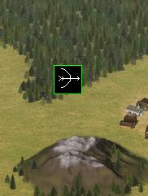

Примерно вот так будет выглядеть окно:

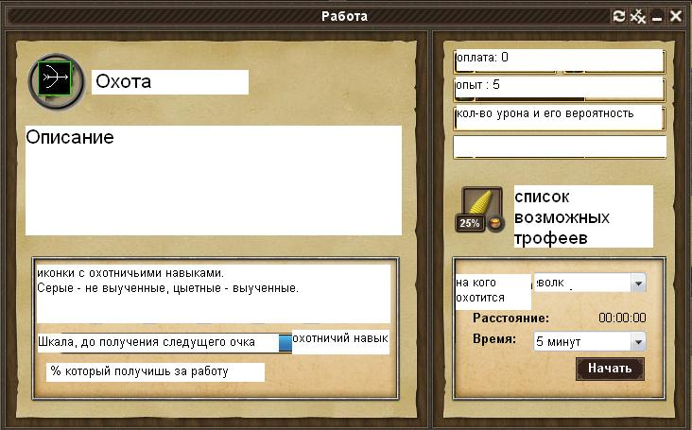
По такой же форме будут составлены и другие работы.

Занимаясь той или иной работой, вы будите повышать свои навыки.
Перед началом работы вы будите видеть, сколько % она вам прибавит к «шкале достижения навыка»

«Шкала достижения навыка» - полоска, отображающая прогресс повышения того или иного навыка.
При достижении 100% персонаж будет получать +1 к навыку, а шкала обнуляться.

В зависимости от уровня персонажа, игрок сможет выбирать на кого ему охотиться.
На:
- ---------------

Охотничьи навыки:
- -----------------------

Сбор трав происходит аналогичным образом:

Но активация происходит по другой иконке.

Так же выбираем время, видим прогресс получения нового навыка.

Так же будут иконки со способностями.

Навыки алхимии:
- -----------------------

Травы:

- --------------------

В отличие от охоты, при сборе трав нельзя выбрать, что именно собирать.
В списке возможных трофеев вы увидите, какие травы вы можете найти и % вероятности, что вы их найдете.

Если какого либо растения нет в списке, значит, персонаж не обладает каким-то важным навыком. Например, без навыка «Сбор подземных растений», найти «подземный гриб» не получится.

Подсистема градостроительства

Игрок- Лорд, может выбрать, что начать строить.

Иерархическая схема построек:
---------------------------------------------------------

Лорд, может разрешить строительство всего доступного на данный момент. Но люди тогда будут строить, то там, то там и строительство построек затянется.

Строительство не идет автоматически!

Что бы что-то построить, надо разрешить строительство.

Разрешая строительство, Лорд назначает опыт и оплату, руководствуясь у.е.р.

Навыка строительства нет, здесь важную роль играют основные характеристики, по ним и высчитывается %, вкладываемый в постройку.

Когда постройка завершена, её можно улучшить.
Например, достроить склад – для расширения ассортимента.

Однако, для строительства необходимы ресурсы. Если ресурсов нет, то Лорд не может разрешить строительство.

Ресурсы можно получить, открыв работы на каменоломне и лесопилке.

Если у вас ещё не построены лесопилка и каменоломня, то вы можете купить ресурсы за своё золото у города Гихейн или же трудится на их каменоломне, «подворовывая» пару камней за работу.

Первые 3 города, расположенные далеко друг от друга, будут построены бесплатно, с лесопилкой и каменоломней.

Подсистема войн

Атака, какого либо города доступна, при условиях:
--------------------------------------------------

Атака производится следующим образом:

Глава города, объявляет на городском форуме о том, что запланирован сбор на атаку города.

Все желающее собираются к этому времени.

Желающие регистрируются на участие в набеге.

Глава города приказывает начать атаку.

Длительность атаки рассчитывается по формуле:

Т - время ходьбы, скорость перемещения высчитывается средняя
Кдб – коэффициент длительности боя
Да – длительность атаки
Таблица кдб

 | Кол-во обороняющихся
Кол-во атакующих | 1-100 | 101-200 | 201-300 | 301-400
1-100 | 30мин | 45мин | 60мин | 75мин
101-200 | 45мин | 60мин | 75мин | 90мин

Да = Т + Кдб

Во время военного похода, на ваш город никто не может напасть.
Атакуемый извещается об угрозе нападения, в тот момент, когда Лорд уже собрал атакующий отряд и отдал приказ к наступлению.

На город атакуемого так же никто не может нападать, пока вы его осаждаете.

Отменить, прервать, остановить поход – нельзя.

Подсистема торговли

Торговля между персонажами выглядит следующим образом:
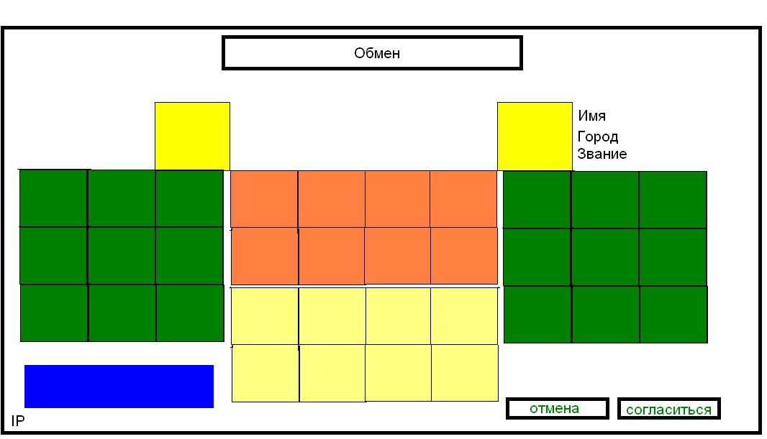

В жёлтых квадратах будут располагаться портреты игроков.

Зелёные – инвентари персонажей.

Рыжие – товары, которые хочет передать первый игрок.
Светло жёлтые – товары, которые хочет передать второй игрок.
Синее поле – лог проделанных действий
В нём будет сообщаться о начале торговли, перемещении вещей игроками, информация о подтверждении/отмене торга. По завершении обмена с согласием, информация об обмене будет записываться в лог сервера.
[отмена] – отменяет сделку.
[согласится] – подтверждает сделку.
IP - в левом нижнем углу отражается ваш адрес.
Сделки между персонажами с одинаковыми IP адресами запрещены.

Условия для обмена:
-----------------------------------------

Покупка вещей в магазине

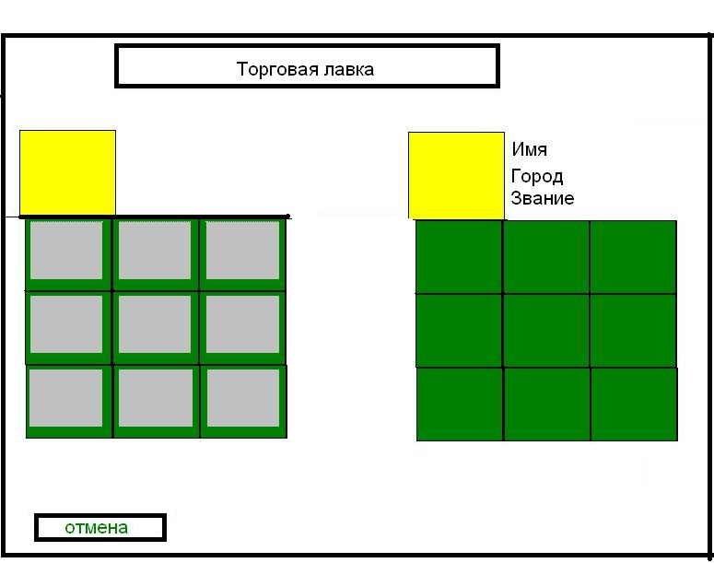

Жёлтые – портреты персонажа и персоналии.
Зелёные – инвентарь персонажа.
Серые – ассортимент торговца (генерируется рандомно, количество зависит от уровня постройки)

Покупка/продажа производятся двойным кликом или перетаскиванием.

[отмена] – закрывает окно.

В магазине всегда фиксированное кол-во вещей. Распределение случайное.

Условия для торговли:
- Игрок в игре ☺

Аукцион
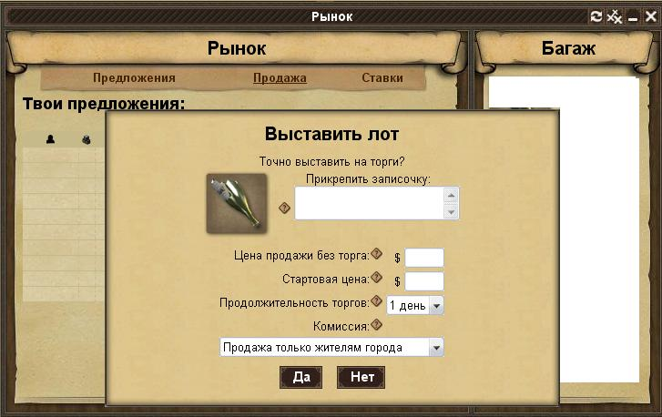

Форма выставления вещи на продажу приведена выше.

Форма, для просмотра ставок:
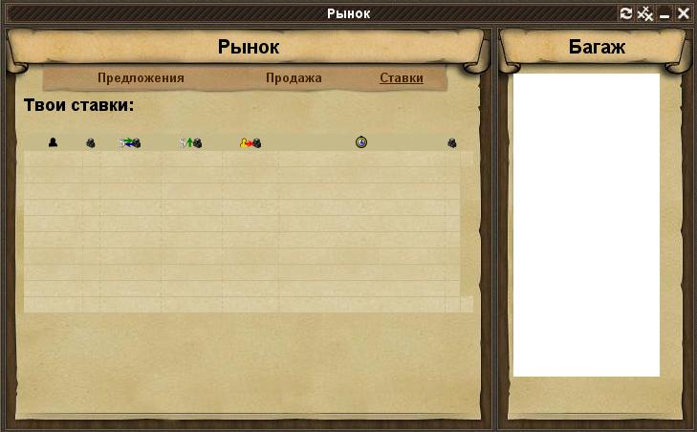

Просмотр предложений:
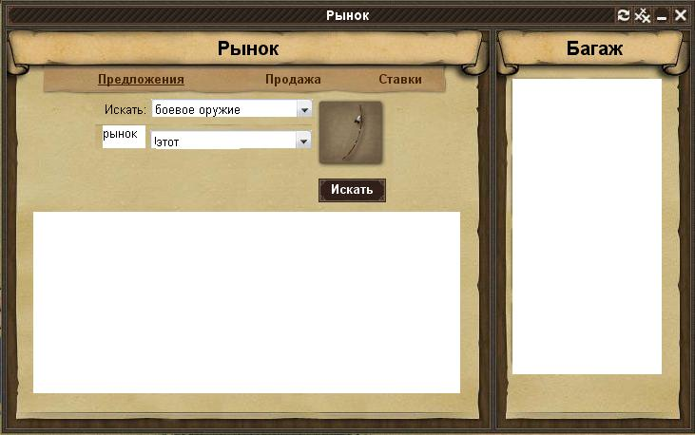

В белом поле с лева будут отображаться все имеющиеся лоты этой категории, в табличном виде.

В раскрывающемся списке «рынок» можно выбрать «этот» и «все»
Пункт «все» доступен только при высоком уровне рынка.

Условия для просмотра:
- Нет.

Условия для выставления товара:
- Персонаж обучен «Азы торговли»
- Персонаж в городе, где и рынок
- Не обязательно выставлять товар именно на своём рынке.

Условия для покупки товара:
- Персонаж в городе, где и рынок.

Надо запретить передавать золото и ввести индикатор цен передаваемых вещей. Если разница в цене слишком велика, то торг отменяется. Так же обмен с большой разницей фиксируется в логе админа.

Подсистема грабежей

Реализация аналогично охоте и алхимии.
Вероятность обокрасть торговца зависит от общего кол-ва торговцев в игре.
Добыча зависит от удачи, влияния торговца и умений разбойника.

Навыки разбойника:
- -----------------------

Частенько разбойникам придется драться с гладиаторами, поэтому так же важно развивать – гладиаторские навыки (боевые)

При грабеже даже нпс персонажа, невозможно найти зелья/вещи – не разработанные и не открытые в игровом мире.
За исключением особых квестов.

Подсистема боя

Боевые навыки

- ----------------------

Типы боя и расчет урона, опыта.

Бой может проходить в двух режимах:
- Автоматический
- Пошаговый

Пошаговый бой можно отключить в настройках и тогда все ваши бои будут автоматическими.

Массовый бой не может быть пошаговым (атака особого монстра, военный поход)

Будет бой пошаговым или автоматическим определяет атакуемый игрок (даже если у атакующего стоит галочка «пошаговый бой»)

Перед началом боя, атакуемому отправляется предложение вступить в пошаговый бой.

Ок – начинается пошаговый бой.
Отмена – начинается автоматический бой.
Запрос длится 10 секунд, по истечению которых автоматически выбирается [отмена].
Опция «быстрый бой» учитывается лишь при сражении с нпс.

Боевые настройки:
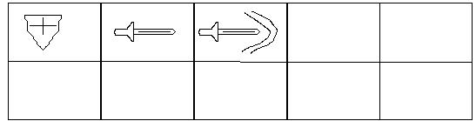

Бой состоит из 10 действий с каждой стороны.
Первый удар наносит атакующий.
Первый удар может нанести и разбойник, если владеет умением «первый удар»
Если дерутся 2 разбойника, то смотрим первое правило.

В боевых настройках мы выставляем последовательность наших действий.
Есть 3 действия, 2ум из которых придется обучаться.

- Простая атака (30% уклонения 70 % попадание критический удар %)
- Блокировка удара (уклонение 100%, попадание 0%)
- Пробить блокировку (уклонение 0%, попадание 0%, пробить блок 50%)

Блокировку нельзя ставить более 4ех раз, пробивание блока так же.
Изначально персонаж ничего не умеет и его боевая настройка – простой удар в каждом ходе.

Автоматический бой и его расчет

Система сопоставляет действия игроков в текущем ходу и выясняет будет ли нанесен удар кому либо из участников.
Удар могут получить оба игрока на одном ходу.

Если удар состоялся то:

Выясняем мастерство ударившего.
- Новичок – 0 - 29% от урона оружия (30% учится в квестах, далее по 1% у учителей)
- Боец – 30 – 59% от урона оружия
- Воин – 60 - 89% от урона оружия
- Мастер – 90 - 100% от урона оружия

Типы оружия:
- Одноручное
- Двуручное
- Дальний бой

Типы доспехов
- Одежда
- Легкие
- Тяжёлые

Далее идёт расчёт удачный или не удачный удар

------------------------------

В конечном итоге побеждает тот, кто нанёс больше урона.
В бою опыт получается только при атаке нпс, воина, охотника своего и выше уровня.
При атаке торговца или алхимика своего и выше уровня опыт снижается, кроме того игрок может пожаловаться в форт на вашего персонажа (это возможно сделать при условии, что вы последний кто его атаковал и он ещё не жаловался на вас)
В итоге:
- Понижение статуса персонажа
- За вашу голову будет назначена награда в форте.

Начисление опыта при победе над нпс, воином, охотником, разбойником.

- + опыт (Уровень побежденного * 10)
- + статус (+2 за разбойника, +1 за остальных)

Пошаговый бой

В пошаговом бою на каждый ход отведено 10 секунд.
За это время игрок должен выбрать своё действие (блокировку, простой удар, пробивающий удар)

По истечении 10 секунд осуществляется переход к следующему ходу и отображаются последствия предыдущего.

Т.е. в один ход игроки выбирают, какое действие им произвести, не видя, действия друг друга. После выбора действий игроками, действия обоих отображаются иконками, и производится расчет результата действий.

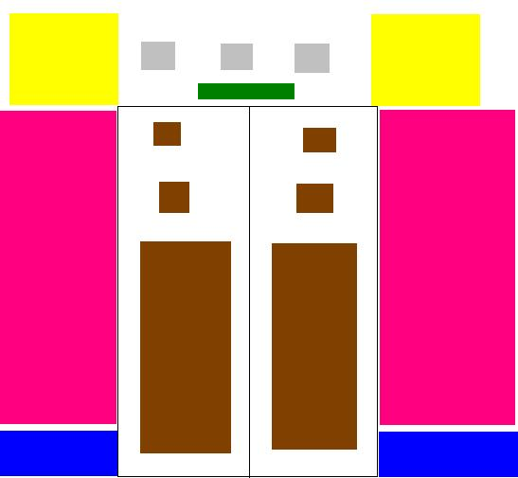

Жёлтые – портреты игроков
Серые – доступные действия
Зеленый – таймер
Коричневые – действия
Розовые – урон полученный игроком
Синие – суммарное кол-во полученного урона.

Любой бой 1 на 1 длится 30 минут

Бой отнимает 20% энергии.

Массовые бои

Массовые бои всегда автоматические.
Длительность боя рассчитывается по кол-ву участников.
Если это командная атака монстра, то длительность – 30 минут.

Сбор на военную атаку/ монстра

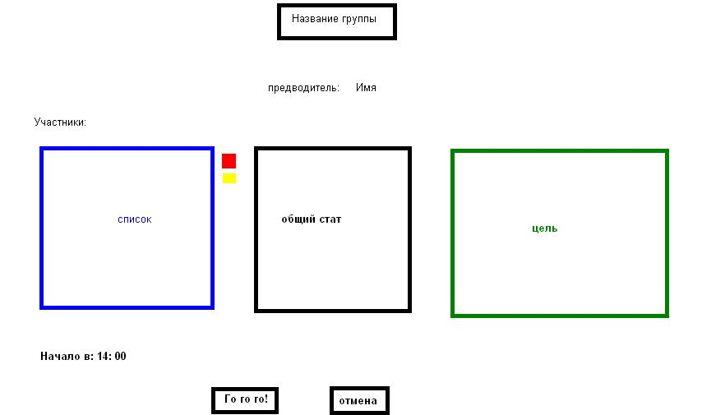

Из схемы ясно, что составляется список участников, их характеристики суммируются.
Скорость передвижения вычисляется средняя.
Боевое мастерство вычисляется среднее.

Пример:

- Вася – мастер одноручного меча (100%)
- Коля – новичок двуручного оружия (30%)
- Петя – Боец дальним оружием (60%)
- Настя – боец одноручного меча (60%)

И того:
250% / 4 = 62,5%

Т.е. умение толпы драться будет = 62% (бойцы)

Стоит помнить, что все вычисления нуждаются в округлении т.к. урон, защита, здоровье должны быть целочисленными.

Время, указанное в левом нижнем углу носит чисто информационный характер.
Красная кнопка – выкинуть игрока из группы.
Кол-во участников военной атаки не ограниченно, но в походе на монстра 5.

В поле цель располагается иконка с подписью.
Цель может быть:
- Монстр (если кто-то нашёл его по квесту, этот «кто-то» и организует атаку)
- Другой город (такая цель может появиться только, если сборы организовывает лорд и условия для атаки соблюдены)
- Пустая цель (отсутствие цели, сбор для подсчета общих характеристик)

Для того, что бы открыть меню сбора, надо зайти в форт и там выбрать команду «Организовать поход»

Подсистема изготовления вещей

Книга «Сделай сам»
Возможно, стоит заменить книгу на дневник, а варку открывать через него.
У каждого персонажа будет книга «сделай сам»


3 вкладки: Зелья, вещи, мебель.
На странице будут иконки зелий с хинтами (подсказками), в которых будут указаны рецептуры.

Алхимия, Кройка, Производство мебели

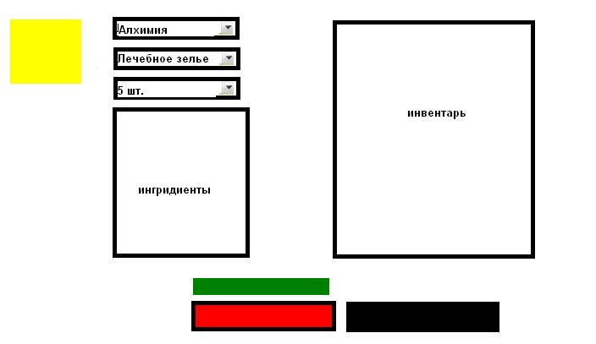

Желтый – иконка напитка, ниже поле с описанием.
Раскрывающийся список 1 – выбор алхимия , ковка и кройка, производство мебели.
Раскрывающийся список 2 – содержит названия напитков, для которых у вас есть рецепты.
Ингредиенты – поле, содержащие список необходимых ингредиентов.
Инвентарь - инвентарь персонажа
Окошко для ввода – кол-во зелий, которое собираемся варить.
Зелёный – таймер, показывает сколько времени придется потратить на варку зелья.
Чёрный – отменить.

Для изготовления зелий необходим «алхимический стол и наличие колбы в инвентаре.

А для всего остального достаточно находиться в городе.

Подсистема квестов

Каждая гильдия имеет «лагеря» на карте, равномерно распределенные.
Каждый лагерь открывается, как 1 домик, внутри 1-3 персонажей.
Каждый персонаж имеет описание (биографию).

Если у нпс есть квест для вас, то возле его имени (или над головой) появится значок, сигнализирующий об этом.

Необязательных квестов нет и отменить задание нельзя.

Но это не означает, что квест нельзя провалить. При провале квеста игрок просто перейдет на другое ветвление сюжетной линии (получит меньше опыта).

У игроков будет свой дневник с записями, как и в Готике.

Задания в основном: доставить сообщение, принести что-то от кого-то, найти что-то в лесу, сварить/изготовить какую-то вещь, охотиться сколько-то часов, победить кого-то на арене, ограбить сколько-то караванов, убить кого-то.

Подсистема домостроительства

При заселении в город у игрока автоматически создается свой дом.
В доме персонаж может:
- Установить мебель (стол, кресло, стулья) (изготавливаются в ручную, либо покупаются)
- Повесить шторы, ковры (изготавливаются из шкур)
- Прибить полку для наград (ставятся только кубки «защитник города» и «Герой Колизея») возможно, разработаем что-то ещё.
- Улучшать кровать, заказывая более дорогие.
- Повесить дверь
- Купить колоду карт (скорее все го квест)
- Купить алхимический стол

Бонусы в основном – увеличение регенерации энергии.
Без штор – нельзя спать днём.
Без двери – есть шанс неожиданно проснуться от шума или того, что кто-то зашёл.
Алхимический стол – для варки зелий.
Колода карт – возможность играть в карты с горожанами.
Стол и табуретки – для возможности вкусно поесть и для карт.

Подсистема автоматизации

Это возможность задать сразу 3 действия - ожидания.
Например, сходить на охоту, потом собирать травы и потом вернуться в город.

Подсистема сообщений

Общение через ЛС и доску объявлений в городе (читать могут только горожане)

Паспорт персонажа

Это окно содержащее:
- портрет персонажа,
- подпись (биографию),
- Характеристики все,
- Дневник / книгу «сделай сам»

Улучшение вещей

Каждую вещь можно улучшить при помощи специального свитка.
Свиток будет стоить кучу денег, и пару раз попадется при выполнении квестов.
После использования – свиток исчезает.
Вероятность улучшения = (кол-во улучшений +50)< (Рандом(100))
Свитком можно улучшать любое оружие и любой доспех.

Бонус к оружию +2 к урону (макс лвл улучшения 50)

Бонус к доспехам +1 к защите (макс лвл улучшения 50)

Так же оружие можно обработать ядом.

Бонус к урону +1 ядом (макс 10 лвл улучшения).

Урон ядом, не блочится ни какими доспехами при попадании по противнику.
Урон не поддается рандомизации и дамажит бонусом улучшения, без критов и удачных/не удачных ударов.

После 5ти успешных улучшений предмету можно дать имя.

Город

Город, скорее всего, будет представлять собой картинку с кликабельными объектами.
Теми, что указаны в иерархии.

Отличным от всех будет город «Гихейн» там свои картинки ратуши и прочего.
Гихейн – город обучения.

Обучение

Каждый уровень персонаж будет получать 10 у.е.р.
Эти очки он может потратить на обучение, у какого либо мастера.

Обучение происходит не распределением характеристик в окошке «навыки», а путем диалога с учителями-нпс

Это касается как основных навыков, так и гильдийских.

Формула Левелинга

В момент получения опыта будет просчитываться функция «достиг ли персонаж повышения уровня или нет»

Начало – 0 лвл
Далее каждый лвл удаляется от нас на 500 больше и больше.
1 – 500
2 – 1500
3 – 3000
4 – 5000
И т.д.

Exp:=0;
For i:= 0 to Nlvl do
Exp:= Exp + I*500;

Интерфейс игры

Доступные кнопки на экране:

- Сообщения
- Город
- Инвентарь
- Навыки
- Итоги
- Настройки (смена пароля, оформление отпуска, удаление аккаунта, премиум)
- Рейтинги
- Помощь (форум)
- Выйти

Кнопки для быстрого поиска на карте:

- Ты
- Твой город
- Миникарта (с быстрым поиском, как в the-West)
- Ввод координат

Должна быть панелька с выбранными действиями, как в the-West

Должно отражаться серверное время.

Посередине экрана большая часть – карта игрового пространства.

Должны отображаться:
- Полоса здоровья
- Полоса энергии
- Полоса опыта
- Портрет
- Лвл
- Кол-во золотых и рудных монет

Всё остальное по средствам кликанья.

Результаты тестирования

Боевая система

Название | Стандарт | утяжеление увеличения | безопасный период
Боевое мастерство | 20 | 100 | 80
Мастерство защиты | 20 | 100 | 80
Удача | 20 | 50 | 30
Урон | 70 | 200 | 130
Защита | 0 | 50 | 50
Болевой порог | 0 | 5 | 5
Урон ядом | 0 | 1 | 1

Название | комментарий
Боевое мастерство | ограничение 100
Мастерство защиты | ограничение 100
Удача | не устанавливать максимум :) мало ли
Урон
Защита | см. болевой порог
Болевой порог | Болевой порог блокирует уже получаемый урон, потому выгоднее защиты на малых лвлах, но на высоких менее эффективен
Урон ядом | Первостепенный атрибут оружия, поможет победить даже бронированного противника ржавым кинжалом

Заточка и поиск вещей

Среднее кол-во свитков, для заточки вещи +50 – 300
Добавил формулу расчета удачного поиска вещи:
(Шанс найти вещь/100)* Удача + Шанс найти вещь

Донат психология и цены

----------------------------

Для регистрации
------------------------

